Что делать, если сертификат получали ранее, но забыли его номер?

1. Открываем сайт ПФДО:
https://saratov.pfdo.ru/app/
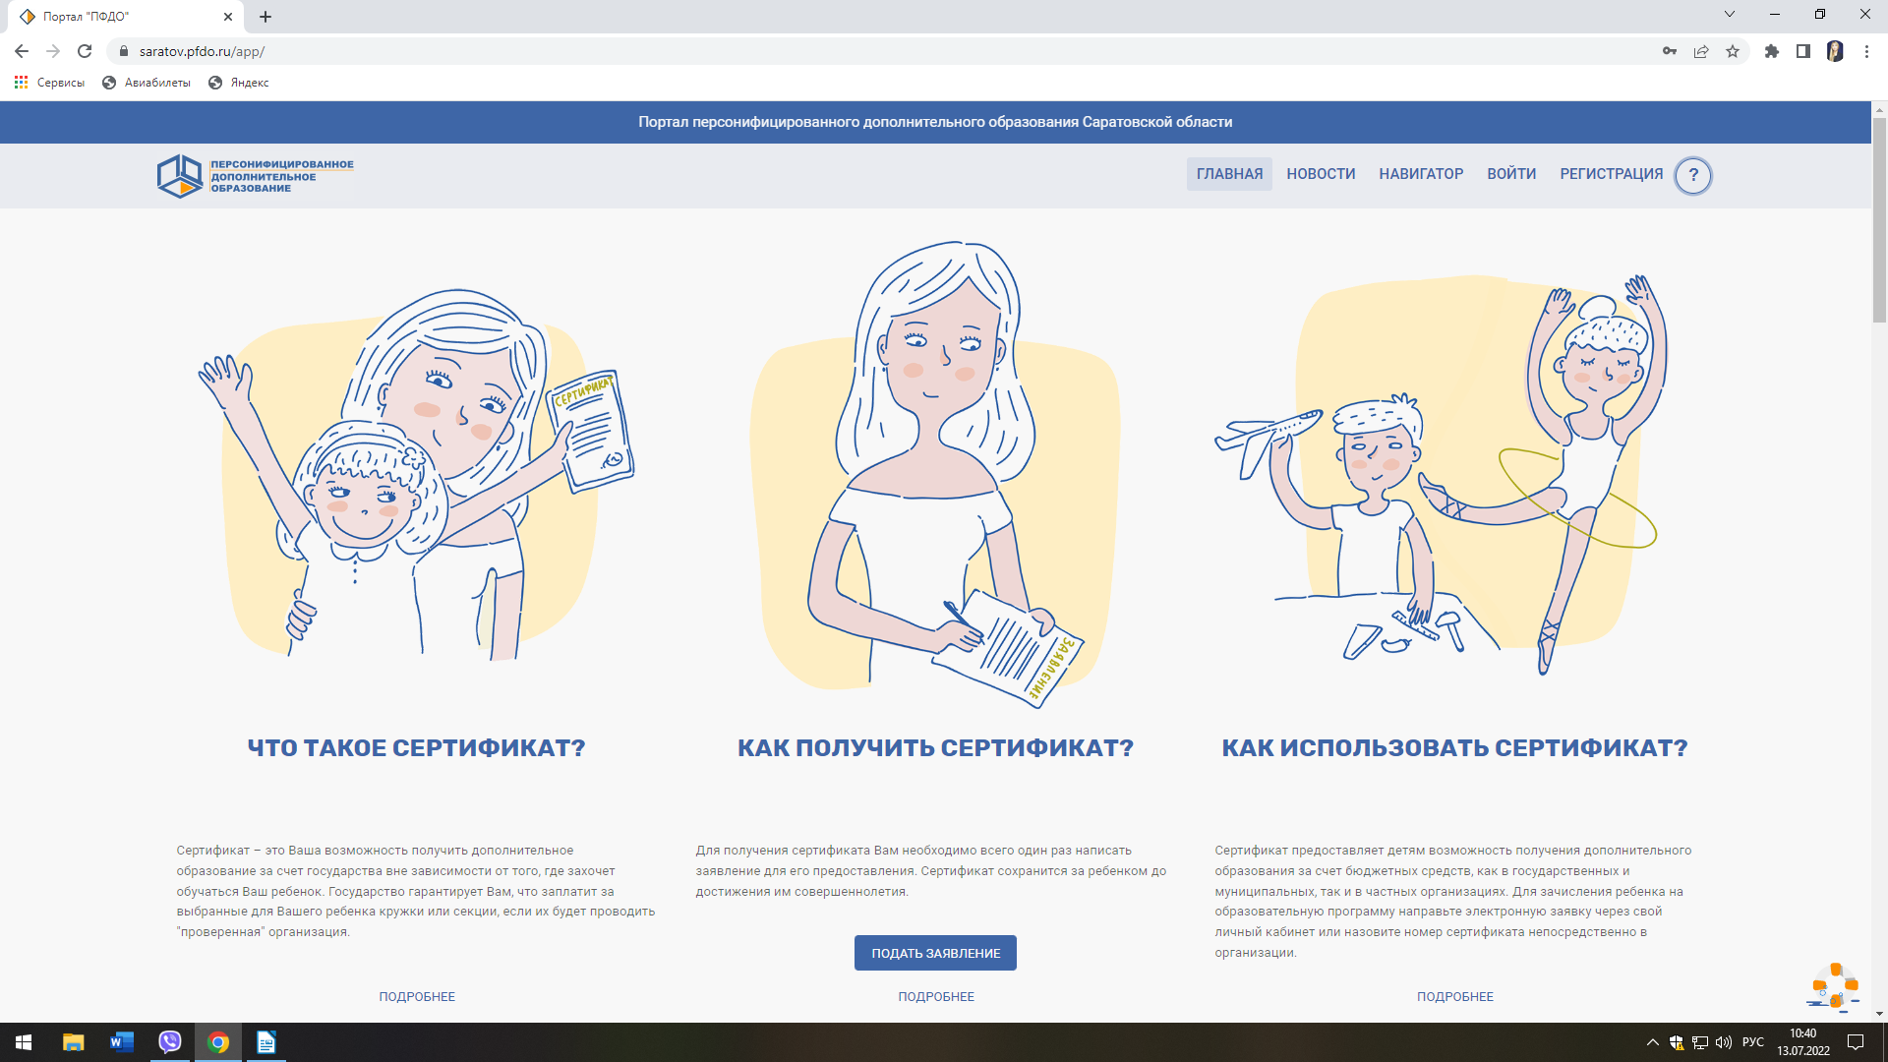

2. Нажимаем кнопку «Подать заявление» в разделе «Как получить сертификат» (в центре страницы). Когда нажали, то открывается такое «окно»:
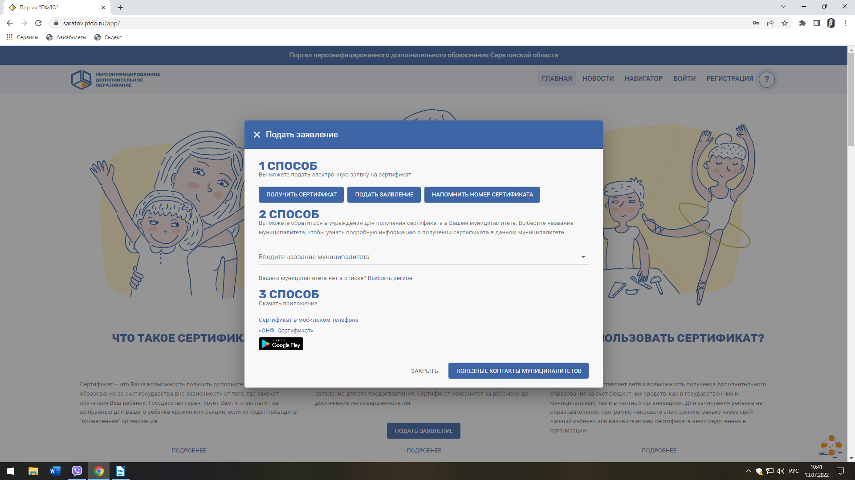
3. В разделе «1 СПОСОБ» нажимаем на кнопку «Напомнить номер сертификата»
4. Заполняем: ФИО, данные документа РЕБЕНКА, вводим код с картинки.
Нажимаем «Поиск» и получаем номер сертификата.
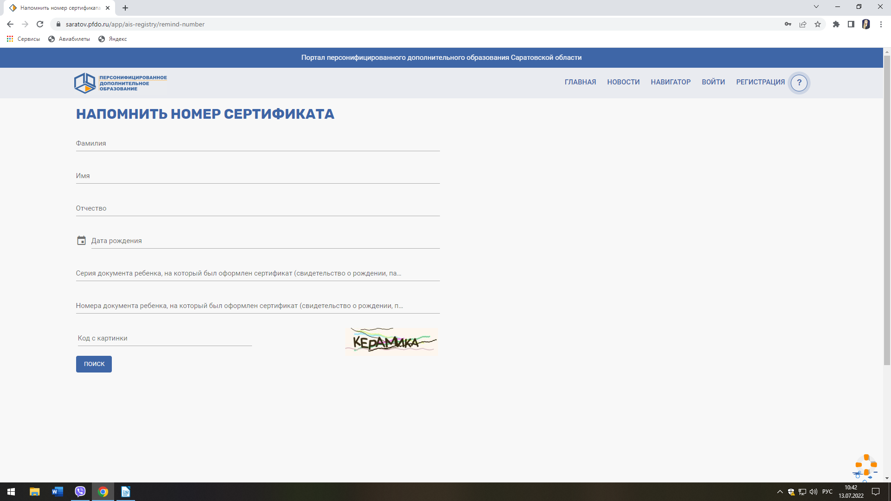
Прямая ссылка на восстановление:
https://saratov.pfdo.ru/app/ais-registry/remind-number

